Министерство образования Республики Беларусь
Учреждение образования
“Брестский Государственный технический университет”
Кафедра ИИТ

Лабораторная работа №6
По дисциплине “Математические основы интеллектуальных систем”
Тема: “Определение компонент сильной связности в орграфе.
Определение компонент двусвязности для неориентированного графа”

Выполнил:
Студент 2 курса
Группы ИИ-23
Романюк А. П.
Проверил:
Козинский А. А.

Брест 2023
Цель: научиться определять компонент сильной связности в орграфе и компонент двусвязности для неориентированного графа.
Ход работы:
Задание 1
Написать программу нахождения компонент сильной связности орграфа. Изобразить граф, пометив его компоненты сильной связности.
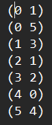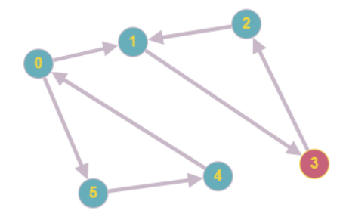
#include "Graph.h"

int main() {
ifstream inp("input.txt");

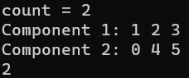
if (inp.is_open()) {
int numV;
inp >> numV;
Graph g(numV);
for (;!inp.eof();) {
int a, b;
inp >> a >> b;
g.addEdge(a, b);
}
vector<int> n_comps;
for (int i = 0; i < numV; i++) {
n_comps.push_back(g.conCompDFS_strong(i));
}
int max_n_comp = *max_element(n_comps.begin(), n_comps.end());
int index = std::distance(n_comps.begin(), std::find(n_comps.begin(), n_comps.end(), max_n_comp));

vector<vector<int>> comps(max_n_comp);
std::cout << "count = " << max_n_comp << std::endl;
g.conCompDFS_strong(comps, index);
for (int i = 0; i < max_n_comp; i++)
{
std::cout << "Component " << i+1 << ": ";
for (int j = 0; j < comps[i].size(); j++)
{
std::cout << comps[i][j] << " ";
}
std::cout << std::endl;
}
std::cout << max_n_comp;
}
else cout << "file not found";
}
Реализация функции conCompDFS_strong из файла Graph:

int conCompDFS_strong(VEC2 &adjacencyMatrix, VEC2 &comps, int start) {
int max_node = adjacencyMatrix.size();
int count = 0;
VEC1 visited(max_node);
VEC1 buffer_visited(max_node);
for (int i = 0; i < max_node; i++) {
visited[i] = 0;
}
for (int i = start; i < max_node; i++) {
if (visited[i] == 0) {
buffer_visited = visited;

DFS(adjacencyMatrix, visited, i);

for (int i = 0; i < max_node; i++) {
visited[i] = visited[i] - buffer_visited[i];
}
for (int i = 0; i < max_node; i++) {
if (visited[i]) {
comps[count].push_back(i);
}
}
for (int i = 0; i < max_node; i++) {
visited[i] = visited[i] + buffer_visited[i];
}

count++;
}
}
for (int i = 0; i < start; i++) {
if (visited[i] == 0) {
buffer_visited = visited;

DFS(adjacencyMatrix, visited, i);

for (int i = 0; i < max_node; i++) {
visited[i] = visited[i] - buffer_visited[i];
}
for (int i = 0; i < max_node; i++) {
if (visited[i]) {
comps[count].push_back(i);
}
}
for (int i = 0; i < max_node; i++) {
visited[i] = visited[i] + buffer_visited[i];
}

count++;
}
}
return count;
}

Задание 2
Написать программу нахождения компонент двусвязности для неориентированного графа. Изобразить граф, пометив точки сочленения и мосты, и его компоненты двусвязности.
(1,2),(1,3),(2,3),(3,4),(4,5),(5,6)
#include "Graph.h"

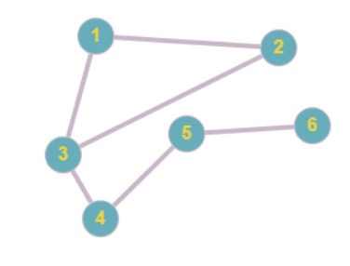
int main()
{
convert c;
std::string file_path = "input.txt";
VEC1 nodes = c.reading_file(file_path);
int max_node = c.count_of_nodes(nodes);
VEC2 adjacencyMatrix = c.adjancy(nodes, max_node);
VEC2 bufferMatrix = adjacencyMatrix;

alg search;
VEC1 visited(max_node);
int count;
count = search.conCompBFS(adjacencyMatrix);

int k;
VEC1 articulationPoints;
for (int i = 0; i < max_node; i++)
{
for (int j = 0; j < bufferMatrix.size(); j++)
{
bufferMatrix[j].erase(bufferMatrix[j].begin() + i);
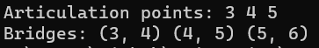
}
bufferMatrix.erase(bufferMatrix.begin() + i);

k = search.conCompBFS(bufferMatrix);
if (k > count)
{
articulationPoints.push_back(i);
}
bufferMatrix = adjacencyMatrix;
}

std::cout << "Articulation points: ";
for (int i = 0; i < articulationPoints.size(); i++)
{
std::cout << articulationPoints[i] + 1 << " ";
}

VEC2 bridges;
VEC1 vis(max_node);
for (int i = 0; i < articulationPoints.size(); i++)
{
for (int j = 0; j < max_node; j++)
{
bufferMatrix[articulationPoints[i]][j] = 0;
bufferMatrix[j][articulationPoints[i]] = 0;

k = search.conCompBFS(bufferMatrix);
if (k > count)
{
bridges.push_back({ articulationPoints[i], j });
vis[articulationPoints[i]] = 1;
vis[j] = 1;
}
bufferMatrix = adjacencyMatrix;
}
}

for (int i = 0; i < bridges.size(); i++)
{
for (int j = 0; j < bridges.size(); j++)
{
if (bridges[i][0] == bridges[j][1] && bridges[i][1] == bridges[j][0])
{
bridges.erase(bridges.begin() + j);
}
}
}

std::cout << "\nBridges: ";
for (int i = 0; i < bridges.size(); i++)
{
std::cout << "(" << bridges[i][0] + 1 << ", " << bridges[i][1] + 1 << ") ";
}
}

Вывод: в ходе лабораторной работы я научился находить минимальное остовное дерево во взвешенном связном графе с помощью алгоритмов Прима и Краскала.

